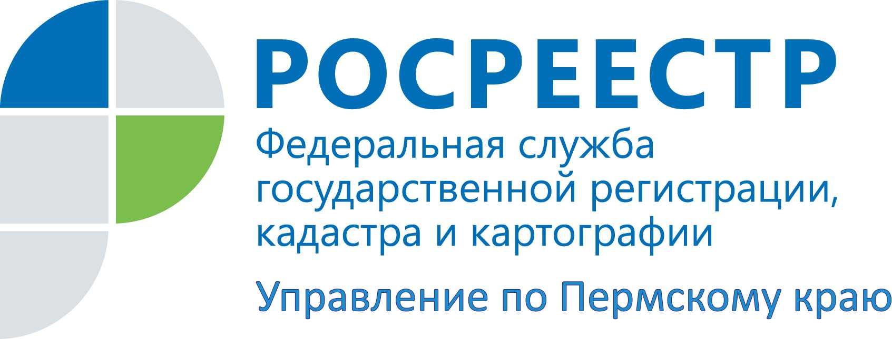 ПРЕСС-РЕЛИЗ

Новое в российском законодательстве –
важно для собственников недвижимого имущества

В конце прошлого года в федеральное законодательство внесены важные для собственников недвижимого имущества изменения:
сделка по продаже доли в праве общей собственности постороннему лицу подлежит нотариальному удостоверению и может быть совершена не ранее чем по истечении месяца со дня извещения продавцом доли остальных участников долевой собственности. В случае если нотариусом будет установлено, что продавец доли представил документы, подтверждающие отказ остальных участников долевой собственности от покупки его доли, сделка может, быть совершена до истечения указанного срока (пункт 1 статьи 24 Закона о регистрации);
сделка по продаже земельной доли подлежит нотариальному удостоверению (пункт 3 статьи 24.1 Закона о регистрации);
сделки, связанные с распоряжением недвижимым имуществом на условиях доверительного управления или опеки, а также сделки по продаже недвижимого имущества, принадлежащего несовершеннолетнему гражданину или гражданину, признанному ограниченно дееспособным, подлежат нотариальному удостоверению (пункт 2 статьи 30 Закона о регистрации).

Кроме этого внесены изменения в Семейный кодекс РФ, в частности в ст.38 Семейного Кодекса РФ, о необходимости нотариального удостоверения соглашения о разделе общего имущества, нажитого супругами в период брака.

Итак, без нотариального удостоверения теперь невозможно совершение сделок по продаже земельной доли, сделок по продаже доли в праве общей собственности постороннему лицу, сделок, связанных с распоряжением недвижимым имуществом на условиях доверительного управления или опеки, а также сделок по продаже недвижимого имущества, принадлежащего несовершеннолетнему или гражданину, признанному ограниченно дееспособным, нотариально удостоверены должны быть соглашения о разделе общего имущества, нажитого супругами в период брака.
Также Законом № 391-ФЗ внесены изменения и в часть 12 статьи 14 Федерального закона от 24.07.2007 № 221-ФЗ «О государственном кадастре недвижимости», согласно которым нотариусам в связи с совершаемыми нотариальными действиями предоставлено право получить бесплатно в органе кадастрового учета (филиале ФГБУ Федеральная кадастровая плата Росреестра по Пермскому краю) сведения, внесенные в государственный кадастр недвижимости, за исключением кадастрового плана территории в форме документа на бумажном носителе.

Об Управлении Росреестра по Пермскому краю
Управление Федеральной службы государственной регистрации, кадастра и картографии (Росреестр) по Пермскому краю является территориальным органом федерального органа исполнительной власти, осуществляющим функции по государственной регистрации прав на недвижимое имущество и сделок с ним, землеустройства, государственного мониторинга земель, а также функции по федеральному государственному надзору в области геодезии и картографии, государственному земельному надзору, надзору за деятельностью саморегулируемых организаций оценщиков, контролю деятельности саморегулируемых организаций арбитражных управляющих, организации работы Комиссии по оспариванию кадастровой стоимости объектов недвижимости. Осуществляет контроль за деятельностью подведомственного учреждения Росреестра - филиала ФГБУ «Федеральная кадастровая палата Росреестра» по Пермскому краю по предоставлению государственных услуг Росреестра. Руководитель Управления Росреестра по Пермскому краю – Лариса Аржевитина.
https://rosreestr.ru
http://vk.com/public49884202
Контакты для СМИ
Пресс-служба Управления Федеральной службы
государственной регистрации, кадастра и картографии (Росреестр) по Пермскому краю
Светлана Пономарева
+7 342 218-35-82
Диляра Моргун
+7 342 218-35-83
press@rosreestr59.ru

Федеральный закон от 29.12.2015 № 391-ФЗ «О внесении изменений в отдельные законодательные акты Российской Федерации» (далее – Закон)

